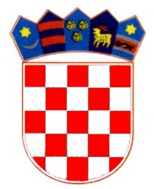
REPUBLIKA HRVATSKA
SPLITSKO-DALMATINSKA ŽUPANIJA
OPĆINA SUTIVAN

KLASA:112-01/21-01/0003
URBROJ:2104/08-03/1-21-0009
Sutivan, 22. veljače 2021. godine

Temeljem članka 10. stavka 1. podstavka 10. Zakona o pravu na pristup informacijama („Narodne novine“ broj 25/13, 85/15) Općina Sutivan objavljuje

OBAVIJEST
o ishodu postupka prijma u službu na radno mjesto „DOMAR“ na neodređeno vrijeme

Natječaj za prijam u službu u Vlastiti komunalni pogon Općine Sutivan na radno mjesto „Domar“ KLASA: 112-01/21-01/0003 URBROJ: 2104/08-03/1-21-0001 od 21. Siječnja 2021. godine, objavljen je u „Narodnim novinama“ broj 7/21 od 27. Siječnja 2021. Godine te na web stranicama i oglasnoj ploči Općine Sutivan istog dana.

Nakon provedenog postupka, sukladno odredbama Zakona o službenicima i namještenicima u lokalnoj i područnoj (regionalnoj) samoupravi („Narodne novine“ broj 86/08, 61/11, 04/18112/19) na radno mjesto „Domar“ u Vlastiti komunalni pogon Općine Sutivan izabran je Donato Pivalica, ujedno i jedini prijavljeni kandidat.

